Livshjulet
Innan du börjar är det viktigt att du ger dig en möjlighet att se tillbaka på din karriär och vad som har gett dig särskild tillfredställelse. Genom att veta var du befinner dig nu kommer du att ha möjlighet att fatta genomtänkta beslut om var du vill ta vägen härnäst. En tydlig bild av vem du är och vad du har gjort kommer att vara ovärderligt när du söker jobb, skapar planer, pratar med företag/rekryterare/kontakter och hanterar uppdrag/projekt – oavsett i vilken roll du än väljer.

Helhet och balans

Livet är en helhet och för att få balans behöver flera områden i livet fungera bra, tillsammans. Livshjulet (se nästa sida) innehåller förslag på ett antal viktiga områden, men du kan givetvis ersätta någon av ”tårtbitarna” med ett annat område som passar dig bättre om det skulle vara så. Du kan också utöka med fler områden om du vill det.

Med området ”Personligt” i det bifogade hjulet menas du som person med dina egenskaper, förmågor, inställningar och beteenden. ”Andlighet” kan betyda känsla av mening och sammanhang, eller att ha en dröm/vision för dig själv, eller tid för reflektion, återhämtning. Välj själv vad andlighet är för dig och om du vill ha med det.

Du gör så här:
Du markerar för varje område hur nöjd du är med läget i det området just nu. Längst ut på hjulet är det 100 %, d.v.s. du är helt nöjd med läget där. Det betyder inte att 100 % behöver innebära att du är världsmästare i det området, bara att du är helt nöjd med din situation och att det inte finns något du vill åtgärda där för tillfället. Längst in i mitten är det 0 % - och då är läget akut och tar mycket energi från dig.

Om du till exempel hamnar på 75 %, fundera då på

- vad är du nöjd med
- vad skulle 100 % innebära
- vad du skulle behöva göra för att det ska bli 100 %, d.v.s. vad består de återstående 25 % av.

Gör gärna några noteringar på samma papper som hjulet kring det som är bra och det som du skulle vilja ha bättre. När du är klar med alla områden, betrakta hjulet. Det/de område(n) där du ligger längst in mot mitten gör att hjulet blir hackigt och din resa ojämn. Det kanske är på dessa områden du ska fokusera på först för att får en bättre livsbalans.

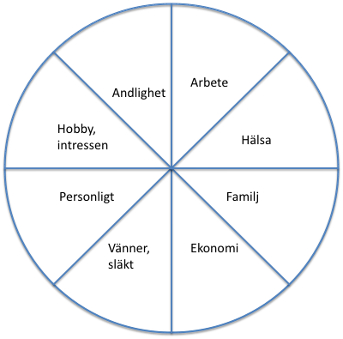
Frågor att fundera på efter att du har gjort övningen:

- Hur använder du din tid?
- Hur använder du dina talanger och din potential?
- Hur ser det ut i balansen mellan arbete, fritid, vila, familj, kropp och själ?
- Ger du dig själv andrum och energipåfyllnad?
- I hur stor utsträckning ger du dig tid att utvecklas, lära och prova på?
- Saknar du någonting i ditt liv?
- Vad dominerar din tillvaro?
- Är du nöjd med hur den ser ut?
- När är ditt självförtroende på topp? Vad kännetecknar de situationerna?
- I vilka aktiviteter tycker du att du bäst tar till vara på livet?
- Hur ser din omgivning ut utifrån den energi du får eller ger?
- Vilka relationer ger resp. tar energi?
- Vad är det du inte gör men borde göra?
- Vad är det du gör men borde göra mindre av?
- Vilket eller vilka beslut eller förändringar kan du fatta nu?

